中文摘要
中文摘要标题：黑体18磅加粗居中，单倍行距，段前24磅，段后18磅
内容：宋体12磅，行距20磅，段前段后0磅
随着高校管理变革的逐步推进，实验室建设进一步规范化、复杂化，高校实验室管理工作也变得更加繁重和复杂。

关键词：开放式, 实验, Ajax

关键词：宋体12磅，行距20磅，段前段后0磅，“关键词”三字加粗

页面设置要求：页边距要求：上、下为2.5cm,左右为2cm,装订线0.5cm

ABSTRACT
英文摘要标题：Arial narrow 18磅加粗居中，单倍行距，段前24磅，段后18磅
内容：Times New Roman 12磅，行距20磅，段前段后0磅
With the changes in university management step by step, the development of laboratory become more standardized and complicated, the job of University laboratory management has become more arduous and complicated.

Key words: open, experiment, ajax, ss2h
英文关键词：Times New Roman 12磅，行距20磅，段前段后0磅，“Key Words”加粗，空两格

目录
第1章 绪论 1
1.1 课题背景 1
1.2 开发技术 1
1.2.1 Jsp技术 1
1.2.2. Spring技术 2
1.2.3. Struts2技术 3
1.2.4. Ajax技术 3
1.2.5. jQuery框架 3
1.2.6. Hibernate技术 3
1.3. 开发工具 4
1.3.1 Eclipse 4
1.3.2. SQL Server 2000 4
1.3.3. Power Designer 4
1.3.4. StarUML 5
第2章 系统需求分析 6
2. 系统可行性分析 6
2.1.1. 技术可行性 6
2.1.2. 经济可行性 6
2.1.3. 操作可行性 6
2.2. 系统功能需求分析 7
第3章 系统设计 8
3.1. 系统功能设计 8
3.2. 系统总体设计 8
3.3. 数据库概要设计 9
3.3.1. 逻辑设计 9
3.3.2. 逻辑设计 14
3.3.3. 物理设计 15
4.1. 数据库连接实现 16
4.2. 事务管理实现 17
4.3. 管理员功能模块实现 17
4.3.1. 人员管理功能实现 17
4.4. 教师功能模块实现 20
4.4.1. 实验结果评阅功能实现 20
4.5. 学生功能模块实现 22
4.5.1. 实验预约功能实现 22
4.5.2. 疑难提问功能实现 23
4.5.3. 实验结果提交功能实现 25
第5章 技术创新 27
5.1. 权限管理子系统 27
5.2. 页面导航子系统 29
5.3. 分页解决方案 31
5.4. URL加密子系统 33
5.5. Ajax技术的使用 35
第6章 系统安全性 37
6.1. 权限管理 37
6.2. 安全性处理 37
总 结 40
附录 41
参考文献 42
致谢 43

第1章 绪论
页眉：宋体10.5磅居中，Abstract部分用Times New Roman 10.5磅
一级标题：黑体16磅加粗居中，单倍行距，段前24磅，段后18磅， 章序号与章名间空一个汉字符

1.1 课题背景
二级标题：黑体14磅加粗顶左，单倍行距，段前24磅，段后6磅，序号与题名间空一个汉字符
开放式实验教学是针对传统的封闭式教学而言的，为了能让学生有充分发挥主观能性，实现自我优势的机会，把学生从封闭式的学习环境中解脱出来，为他们提供一个充分开放和自由的学习环境，提供更为丰富的实验内容和更加充足的实验时间。
段落文字：宋体12磅（英文用Times New Roman体12磅），两端对齐书写，段落首行左缩进2个汉字符。行距1.25倍（段落中有数学表达式时，可根据表达需要设置该段的行距），段前0磅，段后0磅。
许多高校都已经实施了开放性实验室。开放性实验最大的优点是学生可根据自己学习情况、兴趣、时间来预约实验，并且使得实验设备得到最有效的应 用。但是，目前开放性实验的预约大多还采用人工或单机版的管理软件进行管理，因而存在工作烦琐，效率低下等弊端。例如，学生不能及时了解开放性实验内容以 及实验时间的信息；学生必须到实验室去预约，由实验室教师登记；有时学生因为忘记已经预约的时间，以至重复到教师处查询：退约仍然必须由学生到实验室申 请，实验室教师同意后，还要修改预约登记表，重新统计该次实验设备的闲置情况并通知学生，以便其他学生选做。这些问题的出现都不是开放式教学所愿意见到的[1]。因此，开放性实验室网上管理系统的开发和应用具有显著的现实意义。
这里的开放式包含以下四个方面：第一，实验室实行开放管理，学生结合自己学习安排和实验室预约实验时间，实现实 验时间开放；第二，准备足够多的实验项目和实验项目组合，实现实验内容开放；第三，进行设计性实验时，由学生自己设计不同的实验方案，同一个实验可以由学 生在实验室独立采用不同的实验方案完成，实现实验过程开放；第四，开发了网上开放式实验教学应用系统，实现实验教学的网上开放。
参考文献标识：用方括号括上，并与参考文献相对应，方括号中的数字Times New Roman体12磅。

1.2 开发技术
三级标题：黑体13磅加粗顶左，单倍行距，段前12磅，段后6磅，序号与题名间空一个汉字符

1.2.1 Jsp技术
Jsp（Java Server Pages），是Sun公司开发的一种动态网页开发技术，它具有如下一些特点：
- 简便性和有效性
JSP动态网页的编写与一般的静态HTML的网页编写是十分相似的。只是在原来的HTML网页中加入一些JSP专有的标签，或是一些脚本程序（此项不是必需的）。这样，一个熟悉HTML网页编写的设计人员可以很容易进行JSP网页的开发。而且开发人员完全可以不自己编写脚本程序，而只是通过JSP独有的标签使用别人已写好的部件来实现动态网页的编写。这样，一个不熟悉脚本语言的网页开发者，完全可以利用JSP做出漂亮的
页码：Times New Roman 10.5磅，加粗，居中放置

第3章 系统设计

3.1. 系统功能设计
整个系统分为三个基本模块：学生模块、教师模块及管理员模块。
其中学生模块有以下功能：
- 查看本专业实验：可查看教师发布的本专业的实验。
- 预约实验：可预约本专业的某个实验。
- 在线实验：在预约的时段时在线实验，并把实验结果提交到网上。
- 疑难提问：在实验的过程中如果遇到什么问题可以向教师提问。
- 查看实验结果：当教师已经评阅完该学生的实验时可上网查询相应的实验结果。
教师模块有以下功能：
- 发布实验：可以添加一个新的实验，并把该实验发布到某个年级专业班级里。
- 修改年级专业班级信息：可以增删改年级专业班级信息。
- 修改学生信息：增删改学生的信息。
- 评阅实验：可以评阅该教师发布的实验。
- 回答学生提问：回答学生在实验中遇到的问题。
- 搜索并统计：可以按多种条件进行搜索统计，如搜索学生、搜索实验等，统计完成某个实验的人数、未完成人数等。
管理员模块：
- 修改年级专业信息：可以增删改年级专业信息。
- 修改教师信息：可以增删改教师信息。
- 修改学生信息：可以增删改学生信息。
- 系统设置：可以设置本周的开始日期、一共多少周等系统参数。

3.2. 系统总体设计
系统功能结构图
开放式实验动态管理系统
学生模块
教师模块
管理员模块
发布实验
修改年级专业班级
评阅实验
回答学生提问
修改个人信息
修改学生信息
修改年级专业班级信息
修改教师信息
修改学生信息
系统设置
修改个人信息
搜索及统计
本班实验查询
预约实验
在线实验
疑难提问
查看实验结果
相应的系统用例图如下：
图1 系统功能结构图
图题：置于图的下方，宋体10.5磅居中，单倍行距，段前6磅，段后12磅，图序与图名文字之间空一个汉字符宽度
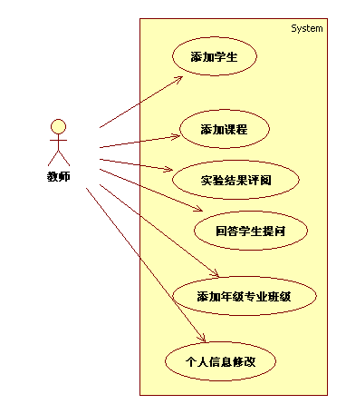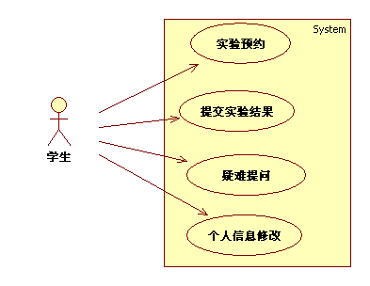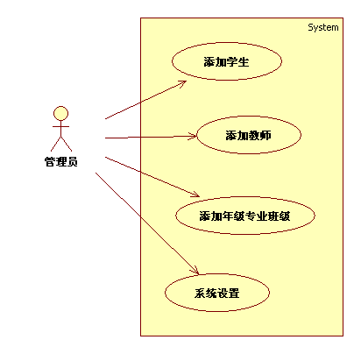
图2 教师用例图 图3 学生用例图 图4 管理员用命图

3.3. 数据库概要设计

3.3.1. 逻辑设计
系统包含以下几个表：
admin：管理员表，记录管理员信息
teacher：教师表，记录教师信息
student：学生表，记录学生信息
course：课程表，记录课程信息
experiment：实验表，记录实验信息
stuinfo：年级专业班级表，记录年级、专业、班级等信息
result：实验结果表，记录学生的实验结果
question：问题表，记录学生的疑难问题
term：学期表，记录学期信息，例如开始日期，一共多少周等
booktime：预约时间段
表格标题：置于表的上方，宋体10.5pt居中，单倍行距，段前6磅，段后6磅，表序与表名文字之间空一个汉字符宽度
booking：预约表，记录学生的预约信息
history：实验记录，记录学生的在线实验信息
数据字典
表３.1 系统管理员（admin）
字段 | 类型 | 长度 | 说明
aId | String | 32 | 主标识
aName | String | 20 | 用户名
aPwd | String | 30 | 密码

总 结
至此，开放式实验动态管理系统的全部功能在不断地分析、设计及修改，在指导老师的指导及帮助下就已经全部实现了。此次的系统开放采用了Eclipse进行开发，通过MyEclipse插件，使系统的开发更加方便简捷以及快速，通过开发此系统，也让我更加熟练地使用Eclipse工具。此次开发使用了软件工程中的过程及方法，通过对软件工程学的使用，让我更加深入地了解并运用这些方法及过程，这将对我在以后的学习及工作中产生很大的帮助。
同时，由于系统采用Spring、Struts2、Hibernate和Ajax这几种开源的框架进行开发，让我可以深入地学习及使用这几个框架，对于这几个框架，以前只停留在书本学习以及各自分开的小例子的使用，这次能够整合这几种框架进行一个系统的开发，让我受益匪浅并激发起我巨大的兴趣，但是这次只是一些皮毛的使用，在接下来的日子里，我将继续不断地深入学习及使用各种主流的开源框架。
这次毕业设计也让我许多想法得到了实现，例如权限管理子系统、导航子系统等等，这些系统有些是在以前的日子里便已经实现了，有些是在开发这个系统的时候灵光一现便进行探索并实现的，虽然实现这些系统并不难，但是这些子系统的可复用性及可移植性我付出了巨大的努力，在此过程中我也积累了很多的东西，包括开发出来的产品及开发过程中的经验，在以后的日子里，我会继续保持这种复用的精神，坚持把自己开发的东西做得越好越强。
当然，在此次毕业设计的过程中我也认识到自己许多的不足，例如对于J2EE商业系统缺乏认识，所以开发出来的系统并不具有很高的商业价值，同时，开发过程开发过程使用软件工程的瀑布式开发，让整个过程显得非常僵硬，缺乏灵活性，这些只能在以后的系统开发过程不断地探索及改进。
总之，此次的毕业设计过程让我把多年学习的知识应用到实际上，让我受益匪浅。

附录(可选部分，不是必需的)
附录项目名称
标题：黑体18磅加粗居中，单倍行距，段前24磅，段后18磅；内容：宋体12磅（英文用Times New Roman体12磅），行距16磅，段前段后0磅
附录1：题名

参考文献
参考文献标题：黑体18磅加粗居中，单倍行距，段前24磅，段后18磅；
内容：宋体12磅（英文用Times New Roman体12磅），行距16磅，段前段后0磅
[1]刘志军，王泽生.开放实验室是促进高校实验室建设的有效途径.实验室科学,2006(3):83
[2]褚清松 蒋方乐 徐长明 吕飞虎. 基于Web的开放式实验教学管理系统的设计与实现. 2007
[3]孟兆坤 李向昭 孙军文. 建立实验室开放式教学的实验管理系统 2003
[4]齐永钦. 创新教育与高校实验教学改革. 实验室研究与探索，2002，21（3）
[5]许振汉等. 实验室管理网络信息系统的开发与应用. 石家庄师范专科学校学报，2002，4（2）
[6] W. J. Li, Proposal of Research on Context-Aware Aspect Middleware, Jan 18, 2007

致谢
感谢我的指导老师刘××老师，在繁忙的教学和科研活动中，刘老师抽出时间悉心地指导我的毕业论文工作，并帮助我树立科学的学习和研究方法。在实验和写论文的过程中，刘老师那认真严谨的治学态度，渊博的学术知识，一丝不苟的工作精神，敬业乐群的生活态度使我深受启发，收益终身。此外，刘老师还让我领悟了许多做人的道理，鼓励我不断前进。在此，我再次向刘老师致以由衷的感谢。

诚 信 声 明

我声明，所呈交的毕业论文是本人在老师指导下进行的研究工作及取得的研究成果。据我查证，除了文中特别加以标注和致谢的地方外，论文中不包含其他人已经发表或撰写过的研究成果，也不包含为获得其他教育机构的学位或证书而使用过的材料。我承诺，论文中的所有内容均真实、可信。

毕业论文作者签名：
签名日期： 年 月 日

